曹燕名教师成长营B8单项荣誉一览表
曹燕名教师成长营B8单项荣誉（省级）
序号 | 获奖者 | 荣誉（奖项）名称、等次 | 授予单位 | 授奖时间 | 得分 | 个人荣誉总分
1 | 刘媛媛 | 第十一届“成龙杯”全国中小学生优秀作文大赛指导一等奖 | “成龙杯”全国中小学生优秀作文大赛组织委员会、中国基础教育科学研究会 | 2021.08 | 3 | 3
曹燕名教师成长营B8单项荣誉（市级）
序号 | 获奖者 | 荣誉（奖项）名称、等次 | 授予单位 | 授奖时间 | 得分 | 个人荣誉总分
1 | 曹燕 | 常州市优秀教师公益导学优秀导学负责人 | 常州市教育局 | 2021.04 | 2 | 12
2 | 吕佳音 | 校园短剧《寻找王春来》市特等奖 | 常州市教育局 | 2021.06 | 2 | 12
3 | 孙洁 | 常州市优秀教师公益导学优秀导学教师 | 常州市教育局 | 2021.04 | 2 | 12
4 | 王倩倩 | 常州市优秀教师公益导学优秀导学教师 | 常州市教育局 | 2021.4 | 2 | 12
5 | 曹俊 | 常州市优秀教师公益导学优秀导学教师 | 常州市教育局 | 2021.4 | 2 | 12
6 | 王倩倩 | 常州市优秀食育工作者 | 常州市教育局 | 2021.4 | 2 | 12
曹燕名教师成长营B8单项荣誉（区级）
序号 | 获奖者 | 荣誉（奖项）名称、等次 | 授予单位 | 授奖时间 | 得分 | 个人荣誉总分
1 | 曹燕 | 新北区校本培训先进个人 | 常州市国家高新区（新北区）教育局 | 2021.09 | 1 | 4
2 | 左雅 | 新北区中小学自制教具二等奖 | 常州市国家高新区（新北区）教育局 | 2021.05 | 1 | 4
3 | 黄新恬 | 新北区校本培训先进个人 | 常州市国家高新区（新北区）教育局 | 2021.09 | 1 | 4
4 | 寇锦荟 | 新北区中小学骨干班主任 | 常州市国家高新区（新北区）教育局 | 2021.11 | 1 | 4
曹燕名教师成长营B8单项荣誉（校级）
序号 | 获奖者 | 荣誉（奖项）名称、等次 | 授予单位 | 授奖时间 | 得分 | 个人荣誉总分
1 | 刘媛媛 | “新秀能手成长团”教学竞赛一等奖 | 百丈中心小学 | 2021.01 | 0.5 | 6.5
2 | 刘媛媛 | 教学质量优秀奖 | 新北区百丈中心小学 | 2021.08 | 0.5 | 6.5
3 | 恽焱 | 第六届书法节教师硬笔书法一等奖 | 安家中心小学 | 2021.11 | 0.5 | 6.5
4 | 左雅 | 新活力班主任 | 新桥第二实验小学 | 2021.9 | 0.5 | 6.5
5 | 左雅 | 优秀辅导员 | 新桥第二实验小学 | 2021.1 | 0.5 | 6.5
6 | 万紫娟 | 优秀师傅 | 新北区飞龙实验小学 | 2021.09 | 0.5 | 6.5
7 | 万紫娟 | 教科研先进个人 | 新北区飞龙实验小学 | 2021.01 | 0.5 | 6.5
8 | 孙洁 | 优秀教研组长 | 新北区龙虎塘实验小学 | 2021.10.18 | 0.5 | 6.5
9 | 刘媛媛 | 书香教师 | 新北区百丈中心小学 | 2021.09 | 0.5 | 6.5
10 | 孙洁 | 优秀班主任 | 龙虎塘实验小学 | 2021.02 | 0.5 | 6.5
11 | 刘媛媛 | 优秀班主任 | 新北区百丈中心小学 | 2021.08 | 0.5 | 6.5
12 | 万紫娟 | 校语文基本功一等奖 | 飞龙实验小学 | 2021.6 | 0.5 | 6.5
13 | 田禾 | 校语文基本功一等奖 | 河海实验小学 | 2021.4 | 0.5 | 6.5
总得分 |  |  |  |  |  | 25.5

B8单项荣誉获奖证书
（与汇总表获奖情况依次对应）
1.省级
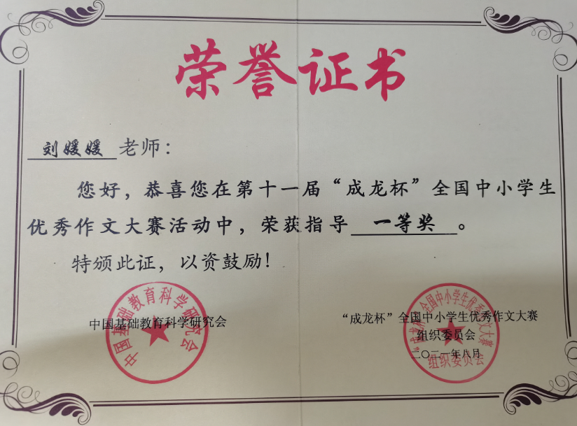
2.市级
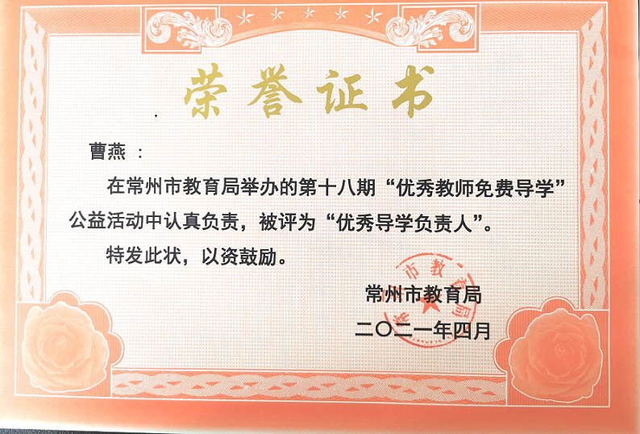
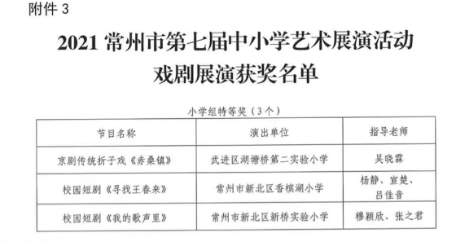
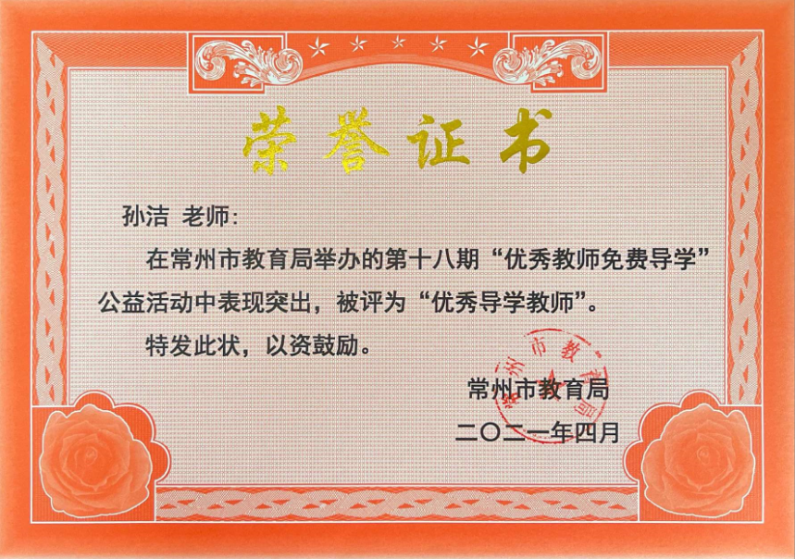
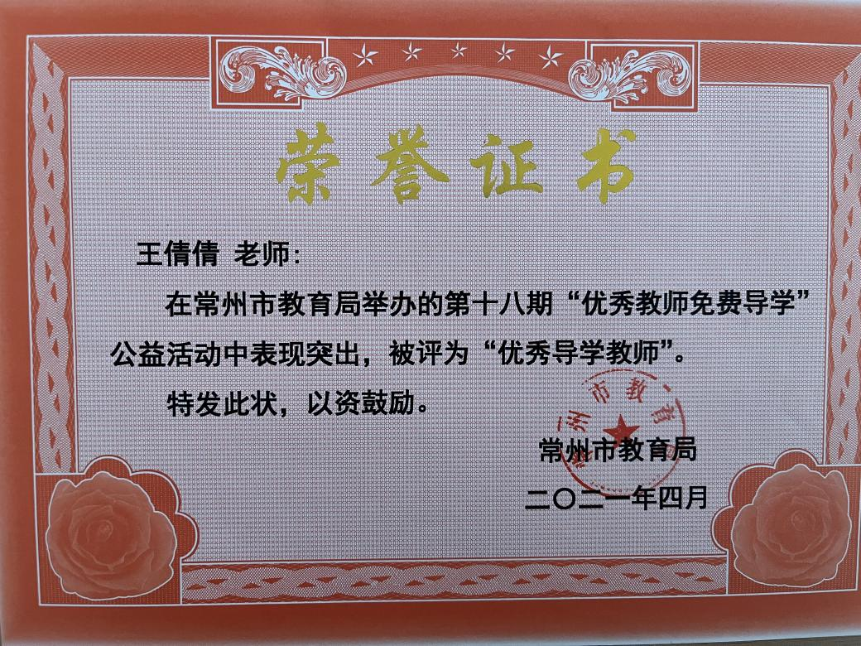
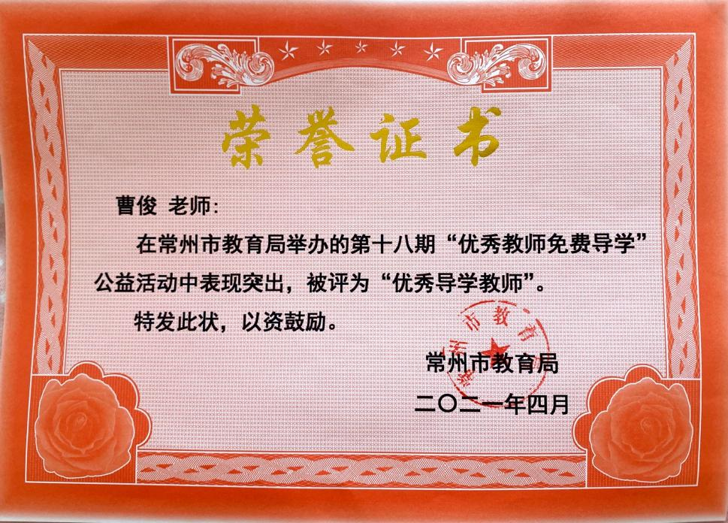
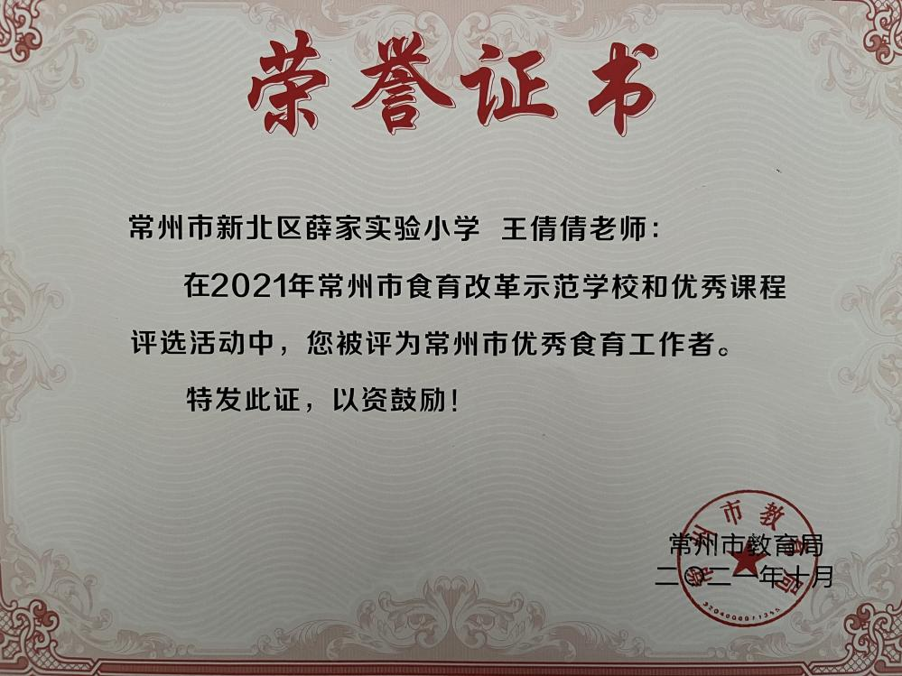

3.区级
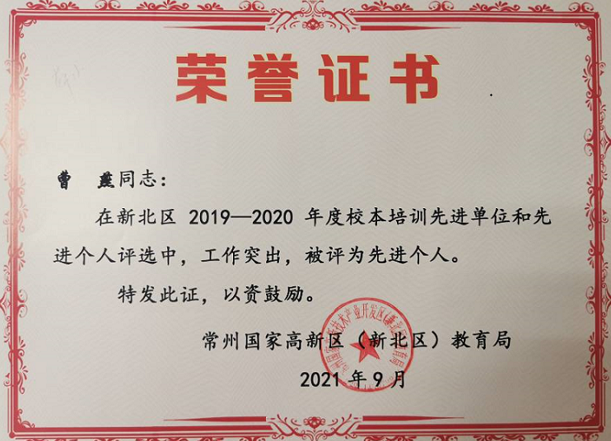
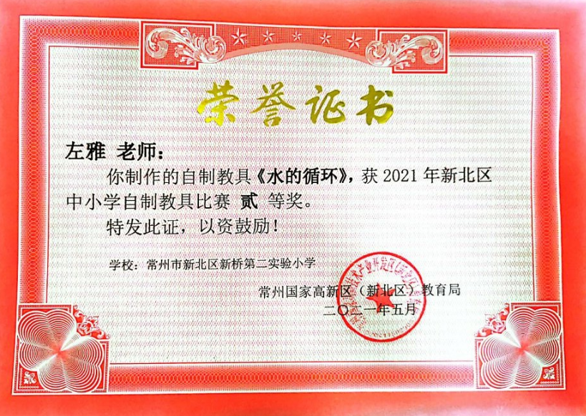
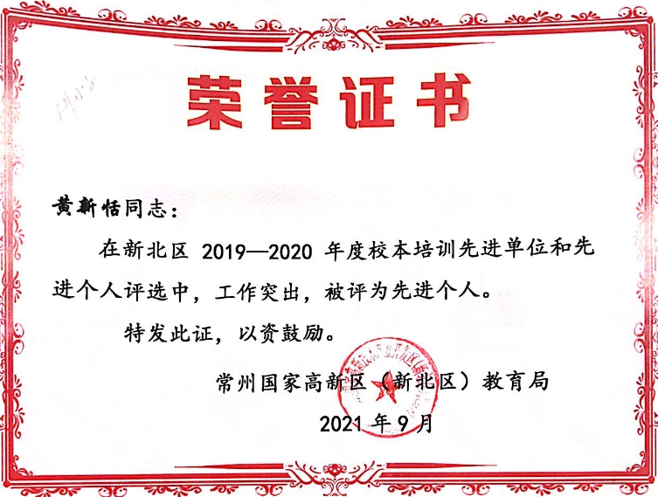
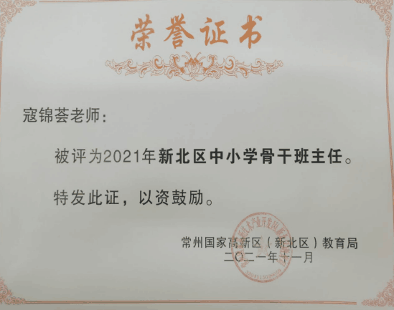
4.校级
